Actividad de trabajo autónomo Los números enteros

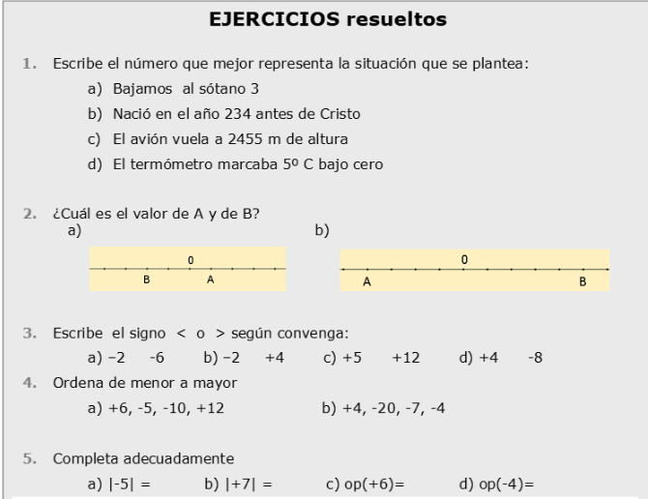

EJERCICIOS resueltos
- Escribe el número que mejor representa la situación que se plantea:

- Bajamos al sótano 3 -3 sub
- b) Nació en el año 234 antes de Cristo -234 AC
- c) El avión vuela a 2455 m de altura +2455 Mts.A
- d) El termómetro marcaba 5º C bajo cero -5° Bc
2. ¿Cuál es el valor de A y de B?
a) A =+1 B= -2
b) A =-4 B= +5

3. Escribe el signo < o > según convenga:
a) –2 > -6
b) –2 < +4
c) +5 > +12
d) +4 > -8
4. Ordena de menor a mayor
a) +6, -5, -10, +12 -10, -5,+6, +12
b) +4, -20, -7, -4 -20, -7, -4, +4
5. Completa adecuadamente
a) |-5| = b) |+7| = c) op(+6)= d) op(-4)= a) ∣−5∣=5 b) ∣+7∣=7 c) op(+6)=−6 d) op(−4)=+4

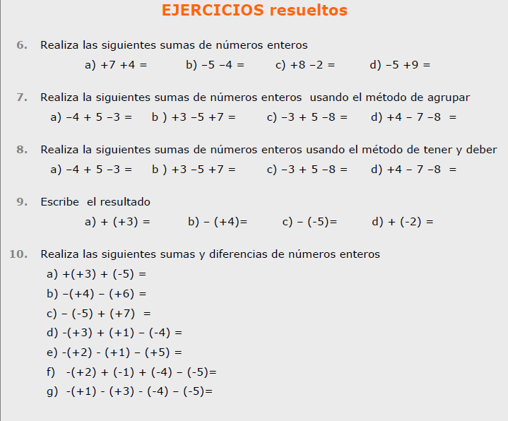
EJERCICIOS resueltos
6. Realiza las siguientes sumas de números enteros
a) +7 +4 = +11
b) –5 –4 = -9
c) +8 –2 = -6
d) –5 +9 = +4
7. Realiza las siguientes sumas de números enteros usando el método de agrupar
a) –4 + 5 –3 = -2
b ) +3 –5 +7 = +5
c) –3 + 5 –8 = -6
d) +4 – 7 –8 = -11
8. Realiza las siguientes sumas de números enteros usando el método de tener y deber
a) –4 + 5 –3 = -2
b ) +3 –5 +7 = +5
c) –3 + 5 –8 = -6
d) +4 – 7 –8 = -11

9. Escribe el resultado
a) + (+3) = +3
b) – (+4)= -4
c) – (-5)= +5
d) + (-2) = -2

10. Realiza las siguientes sumas y diferencias de números enteros
a) +(+3) + (-5) = -2
b) –(+4) – (+6) = -10
c) – (-5) + (+7) = +2
d) -(+3) + (+1) – (-4) = 2
e) -(+2) - (+1) – (+5) = -8
f) -(+2) + (-1) + (-4) – (-5)= -2
g) -(+1) - (+3) - (-4) – (-5)= +5

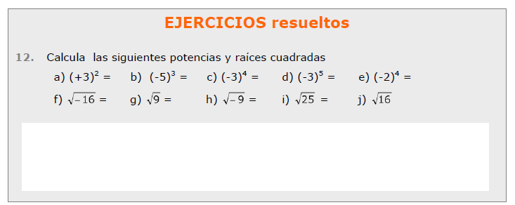
EJERCICIOS resueltos
12.Calcula las siguientes potencias y raíces cuadradas
a) +9
b) -125
c) -81
d) -243
e) -16
F) -4
G) +3
H) -3
I) +5
J) -4
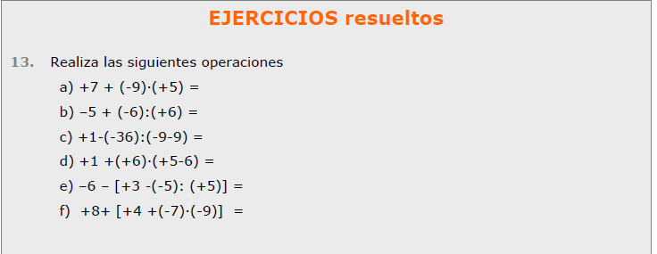
EJERCICIOS resueltos
13.Realiza las siguientes operaciones
a) +7 + (-9)·(+5) = -38
b) –5 + (-6):(+6) = -6
c) +1-(-36):(-9-9) = -1
d) +1 +(+6)·(+5-6) = -5
e) –6 – [+3 -(-5): (+5)] = -5
f) +8+ [+4 +(-7)·(-9)] = -25

